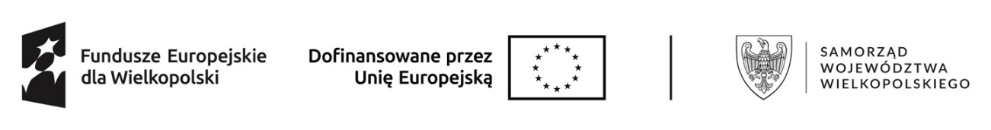

Poznań, 28.05.2025 r.

WUP.XIX.922.17.11.2025.7

**Informacja na stronę internetową**

(rpo-wuppoznan.praca.gov.pl, Fundusze Europejskie dla Wielkopolski 2021-2027

zakładka Aktualności, zakładka Prawo i dokumenty)

Szczegółowy Opis Osi Priorytetowych Programu Fundusze Europejskie dla Wielkopolski 2021-2027 wersja 024 z 23.05.2025 r.

23 maja 2025 r. Zarząd Województwa Wielkopolskiego przyjął zmiany do Szczegółowego Opisu Priorytetów Programu Fundusze Europejskie dla Wielkopolski 2021-2027. Poniżej tabela przyjętych zmian w stosunku do poprzedniej wersji 023 oraz aktualna wersja dokumentu (024) wraz z załącznikiem.

Dokument obowiązuje od dnia 23 maja 2025 r.

**Pliki do pobrania:**

Szczegółowy Opis Priorytetów Programu Fundusze Europejskie dla Wielkopolski 2021-2027 wersja 024 z 23 maja 2025 r.

Tabela finansowa

Tabela zmian